Tillsynsbegäran – information om höga naturvärden och fridlysta arter i avverkningsanmälan A 455-2020 i Gotlands kommun
Detta dokument behandlar höga naturvärden i avverkningsanmälan A 455-2020 i Gotlands kommun. Denna avverkningsanmälan inkom 2020-01-07 och omfattar 7,9 ha.
Vi begär härmed att Skogsstyrelsen fattar beslut enligt miljöbalken som säkerställer att skogens höga naturvärden bevaras samt säkerställer att EU-lagstiftning efterlevs och att artskyddsbrott förhindras. Vi önskar även ta del av de ställningstaganden och beslut som myndigheterna meddelar till följd av aktuell avverkningsanmälan och föreningens inlaga (se 34 § förvaltningslagen).
Nedan beskrivs fynd av naturvårdsarter och fridlysta arter som gjorts i det avverkningsanmälda området. I BILAGA 1 finns artfakta om fridlysta arter.

Naturvårdsarter
I avverkningsanmälan har följande 14 naturvårdsarter hittats: duvspindling (VU), gulsträngad fagerspindling (VU), svartgrön spindling (VU), violettfläckig spindling (VU), odörspindling (NT), spillkråka (NT, §4), äggspindling (NT), anisspindling (S), blå slemspindling (S), diskvaxskivling (S), fjällig taggsvamp s.str. (S), olivspindling (S), svavelriska (S) och brudsporre (§8). Av dessa är 7 rödlistade. För rödlistade arter har rödlistekategorin angivits inom parentes. Arter som är signalarter enligt Skogsstyrelsen har markerats med (S). För fridlysta arter anges även paragrafen i Artskyddsförordningen som arten är fridlyst enligt.
De påträffade naturvårdsarterna är ett tydligt kvitto på att detta rör sig om en skog med höga naturvärden. I Figur 1 visas en karta över det avverkningsanmälda området, där samtliga fyndplatser för naturvårdsarter som finns registrerade på Artportalen har markerats.
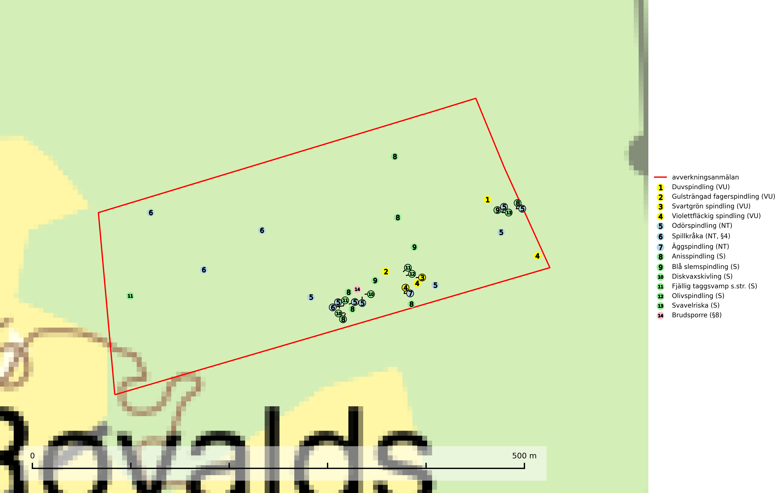
Figur 1. Fyndplatser för naturvårdsarter i det avverkningsanmälda området (röd linje). Markörer utan svart kant är placerade på fyndplatsen. Markörer med svart kant är placerade vid sidan av fyndplatsen och har ett svart streck som visar fyndplatsens exakta position. Kartans mittpunktskoordinat är N 6378678, E 693575 i SWEREF 99 TM.
Duvspindling (VU) bildar mykorrhiza med tall och förmodligen även gran i torr, kalkrik barrskog. Arten är placerad högst upp i Skogsstyrelsens värdepyramid för bedömning av skog med höga naturvärden och utgör en mycket bra indikator på skyddsvärd kalktallskog av sydöstlig typ. Kalavverkning, markberedning och markavvattning utgör de främsta hoten (SLU Artdatabanken, 2024; Nitare & Skogsstyrelsen, 2019).
Gulsträngad fagerspindling (VU), som bildar mykorrhiza med tall och gran i luckig kalkbarrskog, har sin huvudsakliga utbredning på Gotland samt enstaka fynd på norra Öland. Arten är placerad högst upp i Skogsstyrelsens värdepyramid för bedömning av skog med höga naturvärden och hotas av slutavverkningar av äldre kontinuitetsbarrskog. Lokaler med arten måste skyddas från avverkning och kalkbrytning. Gulsträngad fagerspindling är globalt rödlistad som sårbar (VU) vilket innebär att Sverige har ett internationellt ansvar för arten (SLU Artdatabanken, 2024; Nitare & Skogsstyrelsen, 2019; IUCN, 2019).
Odörspindling (NT) bildar mykorrhiza med gran och tall i örtrik kalkbarrskog. Den uppträder huvudsakligen i äldre barrskogar så kallade ”bondeskogar” med en lång trädkontinuitet. Minskningstakten uppgår till 15 % inom 50 år och bedöms vara nära gränsvärdet för Sårbar (VU). (A2c+3c+4c). Virkesrika, äldre barrskogar med hög bonitet, på bättre jordar är en bristvara i befintliga, skyddade områden i Sverige och fler örtrika barrskogar med trädkontinuitet måste skyddas i större utsträckning än vad som tidigare gjorts. Områden med odörspindling bör inte gallras eller plockhuggas om inte huggningen efterföljs av skogsbete (SLU Artdatabanken, 2024).
Olivspindling växer uteslutande på näringsrik och kalkhaltig skogsmark där den huvudsakligen bildar mykorrhiza med gran och tall. Svampen är en typisk representant för kalkgranskogens särpräglade och rika svampflora. Kalavverkning är ett hot mot arten, eftersom den sannolikt kräver lång kontinuitet av äldre träd. Populationerna i landet bedöms därför minska beroende på slutavverkning av äldre barrskog på kalkhaltig mark (SLU Artdatabanken, 2024; Nitare & Skogsstyrelsen, 2019).
Svartgrön spindling (VU), som bildar mykorrhiza med gran och tall i ängsgranskog och barrblandskog på kalkrik mark, har i Sverige sin huvudsakliga utbredning på Gotland. Arten är placerad högst upp i Skogsstyrelsens värdepyramid för bedömning av skog med höga naturvärden och den missgynnas av intensivt skogsbruk och kalavverkningar. Svartgrön spindling är globalt rödlistad som nära hotad (NT) vilket innebär att Sverige har ett internationellt ansvar för arten (SLU Artdatabanken, 2024; Nitare & Skogsstyrelsen, 2019; IUCN, 2019).
Violettfläckig spindling (VU) bildar mykorrhiza med gran och tall i äldre kalkbarrskogar på torr, örtrik mark. Minskningstakten uppgår till 30 % inom 50 år och överstiger gränsvärdet för Sårbar (VU). Artens ekologiska krav med fynd enbart i äldre, örtrika kalkbarrskogar med kontinuitet, miljöer som idag ofta är starkt hotade av slutavverkningar, gör den mycket sårbar. Alla kända lokaler har ett högt skyddsvärde och kalkbarrskogar med höga naturvärden bör få områdesskydd med individuellt anpassade skötselråd (SLU Artdatabanken, 2024).
Äggspindling (NT) bildar mykorrhiza med gran i äldre ängsgranskog på kalkrik mark och kräver sannolikt lång kontinuitet av äldre träd. Arten bedöms ha minskat med mer än 15 % över de senaste 50 åren, p.g.a. slutavverkning av äldre skog och minskningstakten för den svenska populationen bedöms vara nära gränsvärdet för Sårbar (VU). (A2c+3c+4c). På artens växtplatser måste skogsbruk ske med stor försiktighet eftersom de ofta innehåller ett stort antal sällsynta och hotade arter. Lokaler med rika förekomster bör betraktas som nyckelbiotoper och helt undantas från avverkning. Äggspindling är globalt rödlistad som nära hotad (NT) vilket innebär att Sverige har ett internationellt ansvar för arten (SLU Artdatabanken, 2024; Nitare & Skogsstyrelsen, 2019; IUCN, 2019).

Fridlysta arter
Följande fridlysta arter har sina livsmiljöer och växtplatser i den avverkningsanmälda skogen: spillkråka (NT, §4) och brudsporre (§8).
Observera att medlemsländerna är skyldiga att agera i enlighet med EU:s fågeldirektiv där det uttryckligen står att direktivet gäller för fåglar samt för deras ägg, bon och livsmiljöer (artikel 1). Vidare att de åtgärder som vidtas inte får leda till en försämring av den nuvarande situationen beträffande bevarandet av de fågelarter som avses i artikel 1 (artikel 13). Fågeldirektivet är styrande för tillsynsansvariga myndigheters ärendehantering, ställningstaganden och beslutsfattande.
Spillkråka (NT, §4) är rödlistad som nära hotad och ingår i bilaga 1 i EU:s fågeldirektiv. Den minskar i population på grund av minskad tillgång på lämpliga bo- och födoträd och minskad födotillgång. Spillkråkans minskningstakt har uppgått till 19 (24–10) % under de senaste 15 åren. Minskningstakten för den svenska populationen bedöms vara nära gränsvärdet för Sårbar (VU) (A2bc). Skogsbruk med korta omloppstider och täta, homogena ungskogar utgör det största hotet, (SLU Artdatabanken, 2023).
I BILAGA 1 finns mer detaljerad information om ekologi samt krav på livsmiljö hos fridlysta arter.

BILAGA 1 – Fridlysta arter

Spillkråka – ekologi samt krav på livsmiljön
Spillkråka (NT) är rödlistad som nära hotad, fridlyst enligt §4 Artskyddsförordningen och ingår i bilaga 1 i EU:s fågeldirektiv. Spillkråka lever i både barr- och blandskog liksom i ren lövskog. De tätaste populationerna tenderar att finnas i äldre, variationsrik blandskog med gott om död ved och gamla träd.
Varje par utnyttjar 400–1000 hektar skog beroende på skogens kvalitet. En minskning av populationen pågår på grund av minskad tillgång på lämpliga bo- och födoträd och minskad födotillgång. Spillkråkans minskningstakt har uppgått till 19 (24–10) % under de senaste 15 åren. Minskningstakten för den svenska populationen bedöms vara nära gränsvärdet för Sårbar (VU) (A2bc). Skogsbruk med korta omloppstider och täta, homogena ungskogar utgör det största hotet (Artdatabanken 2023).

Referenser – spillkråka
SLU Artdatabanken, 2021. Artfaktablad. Naturvård – artfakta. SLU Artdatabanken, Uppsala

